|  |  |  |
| --- | --- | --- |
| IMPLEMENTASI 5G MENGGUNAKAN SDR | | |
| Ishak Ginting  School of Electrical Engineering  Telkom University  Bandung, Indonesia [ishakg@telkomuniversity.ac.id](mailto:ishakg@telkomuniversity.ac.id) | Tody Ariefianto Wibowo  School of Electrical Engineering  Telkom University  Bandung, Indonesia [ariefianto@telkomuniversity.ac.id](mailto:ariefianto@telkomuniversity.ac.id) | Mohamad Fajar Mahardika  School of Electrical Engineering  Telkom University  Bandung, Indonesia |

**Abstract—Perkembangan teknologi selular mulai dari generasi 1G, 2G, 3G, 4G hingga deployment saat ini 5G menghadirkan keunggulan masing-masing.**

**5G berkembang seiring dengan perkembangan teknologi perangkat lunak yang menjawab permasalahan fleksibilitas perangkat keras yang tidak harus diisi dengan perangkat lunak pabrikan nya. Teknologi 5G dengan model infrastruktur terdiri dari gNode B sebagai kelanjutan dari eNode B pada jaringan long term evolution LTE. gNode B akan berperan sebagai radio akses network RAN yang menjadi antar muka kepada pengguna atau perangkat yang mendukung jaringan 5G. Infrastruktur selanjutnya adalah jaringan inti atau core network yang pada implementasi ini menggunan stand alone SA, dimana jaringan menggunakan Core tersendiri tidak menggunakan Core teknologi 4G LTE generasi sebelumnya.**

**Penelitian ini bertujuan untuk melakukan uji coba implementasi 5G menggunakan Software Defined Radio SDR dengan perangkat transmitter USRP B205. Lalu melakukan analisis performansi 5G pada salah satu Key performance Indicator KPI untuk Packet Data Download. Analisis dilakukan dari sisi Packet Message Flow dari perangkat pengguna, lalu gNodeB dan sisi Core nya**

Keywords—NDN, caching, replacement, performance, virtual node

1. INTRODUCTION

Perkembangan teknologi selular mulai dari generasi 1G, 2G, 3G, 4G hingga deployment saat ini 5G menghadirkan keunggulan masing-masing. 5G berkembang seiring dengan perkembangan teknologi perangkat lunak yang menjawab permasalahan fleksibilitas perangkat keras yang tidak harus diisi dengan perangkat lunak pabrikan nya. Teknologi 5G dengan model infrastruktur terdiri dari gNode B sebagai kelanjutan dari eNode B pada jaringan long term evolution LTE. gNode B akan berperan sebagai radio akses network RAN yang menjadi antar muka kepada pengguna atau perangkat yang mendukung jaringan 5G. Infrastruktur selanjutnya adalah jaringan inti atau core network yang pada implementasi ini menggunan standalone atau SA, dimana jaringan menggunakan Core tersendiri tidak menggunakan Core teknologi 4G LTE generasi sebelumnya.

Penelitian ini bertujuan untuk melakukan uji coba implementasi 5G menggunakan Software Defined Radio SDR dengan emulator. Implementasi ini dilakukan dengan menggunakan emulator sebagai user 5G dengan parameter IMSI, K dan OPC tertentu. Lalu kemudian implementasi gnodeB menggunakan software SRSRAN dengan konfigurasi MCC, MNC, TAC, PLMN ID, Cell ID tertentu menggunakan parameter salah satu operator cellular di Indonesia. Kemudian implementasi 5GCore menggunakan Open5GS dengan parameter TAC, MCC, MNC yang sesuai pula. Kemudian dilanjutkan dengan integrasi antara entitas tersebut untuk memastikan implementasi tiap entitas berhasil dan integrasi keseluruhan sistem juga berhasil. Lalu dilanjutkan dengan pengujian message flow untuk mengetahui proses aliran pesan yang terjadi pada jaringan 5G dengan beberapa skenario tes. Tes pertama yang dilaukan adalah ping tes untuk memastikan konektivitas antara entitas berhasil dengan baik dengan Kpi packet loss, packet success rate, dan delay. Lalu dilanjutkan dengan pengujian kedua yaitu user registration. Pengujian kedua ini bertujuan untuk mengetahui proses aliran pesan yang terjadi dari sisi user hingga ke core pada saat user masuk kedalam jaringan 5G dan meminta layanan tertentu. Lalu pengujian ketiga yaitu dengan melakukan download data packet dari core ke arah ue menggunakan iperf3 atau trafik generator. Pada pengujian ketiga ini dilakukan pengujian untuk mendapatkan hasil berupa bit rate yang mampu dilewatkan pada jaringan 5G ini.

Setelah jaringan 5G dengan 3 komponen utama SRSUE, SRSRAN, dan Open5GS berhasil diimplementasikan, kemudian dilanjutkan dengan pengujian integrasi untuk memastikan konektivitas antara entitas, lalu dilanjutkan dengan pengujian beberapa Key performance Indicator, lalu dilanjutkan dengan menganalisis urutan -urutan pesan yang normal dan yang dalam kondisi tidak normal. ANALISIS DAN REKOMENDASI APA YANG BISA DAN TIDAK BISA

1. RELATED WORKS
2. Dasar Teori

BELUM

1. Skenario Pengujian dan Parameter
2. Instalasi entitas untuk implementasi 5G

Basis Ubuntu 22.04 LTS

Menggunakan Ubuntu versi 22.04 LTS sebagai versi stabil yang terbaru pada saat penulisan jurnal ini dan karena di rekomendasikan oleh semua *software* yang digunakan dalam penelitian ini.

ZeroMQ Sebagai Virtual Radio

*Software* ZeroMQ merupakan emulator *messaging library* atau bisa digunakan sebagai virtual radio. Instalasi berdasarkan website resminya [1] *apt install libzmq3-dev* dan setelah terinstal dapat di cek dengan *apt policy libzmq3-dev*.

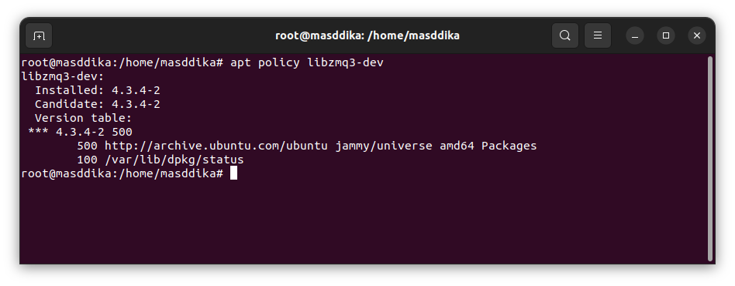

SRSUE Sebagai Emulator UE

*User Equipment* menggunakan emulator dari srsUE dimana ini merupakan paket dari instalasi SRSRAN yang termasuk srsenb dan srsue. Untuk instalasi berdasarkan website resminya [2] *apt install srsran*.

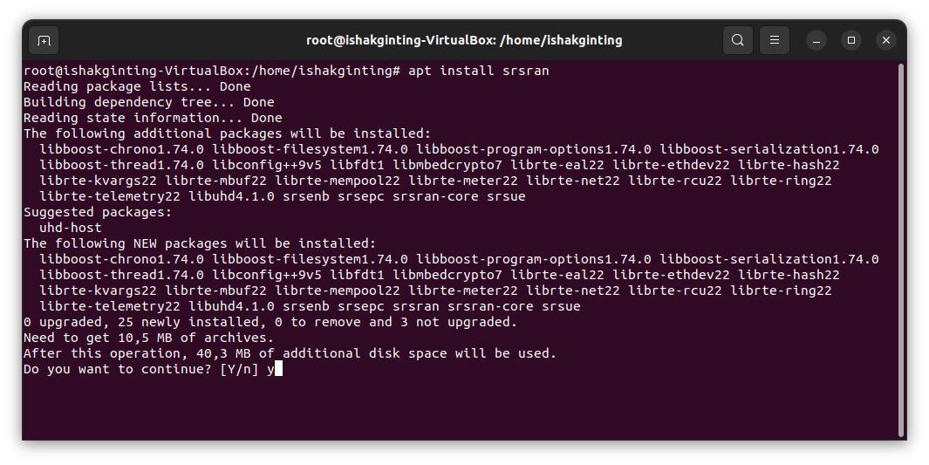

SRSENB Sebagai gNodeB

Sebagai BTS dari jaringan 5G digunakan gNodeB dari software SRS yaitu srsenb, yang merupakan software untuk BTS 4G dan 5G. Untuk instalasi sudah satu paket dengan srsue, jadi tidak perlu menginstal lagi.

Open5GS Sebagai 5G Core

Untuk 5G Core digunakan *software* Open5GS yang merupakan software open-source, cara menginstalnya menurut website resminya [3] *apt install open5gs.*

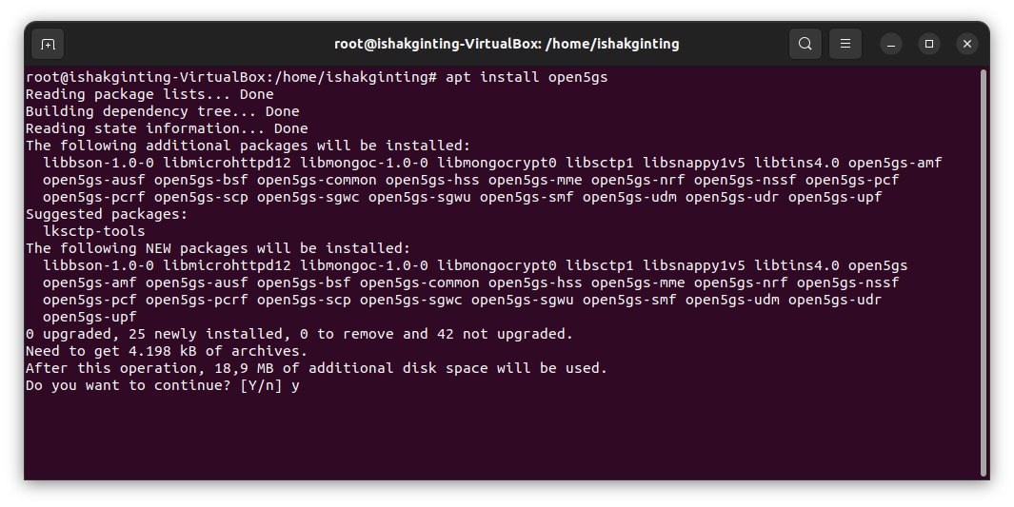

1. Commisioning tiap entitas jaringan 5G

Menyesuaikan Parameter srsUE

Setelah srsue terinstal langkah selanjutnya yaitu commissioning atau menyesuaikan parameter pada srsue, diantaranya yaitu mengganti konfigurasi ue.conf pada bagian [usim] [rrc] [rf] [rat.eutra] dan [rat.nr].

* [usim] 5 angka awal imsi merupakan plmn id (99970) diganti dengan 51009 dimana 510 merupakan mcc Indonesia dan 09 merupakan mnc dari salah satu operator seluler di Indonesia. Dan bagian lainnya dibiarkan default
* [rrc] dirubah pada bagian ue_category = 4 dan release = 15
* [rf] pada bagian ini yang dirubah ialah

device_name = zmq

device_args = tx_port = tcp://*:2001, rx_port = tcp://localhost:2000, id = ue, base_srate = 11.52e6

* [rat.eutra] mematikan carrier untuk jaringan 4G dengan merubah bagian nof_carriers = 0
* [rat.nr] mengaktifkan carrier untuk jaringan 5G dengan merubah bagian nof_carriers = 1 dan pengaturan band disesuaikan, band = 3

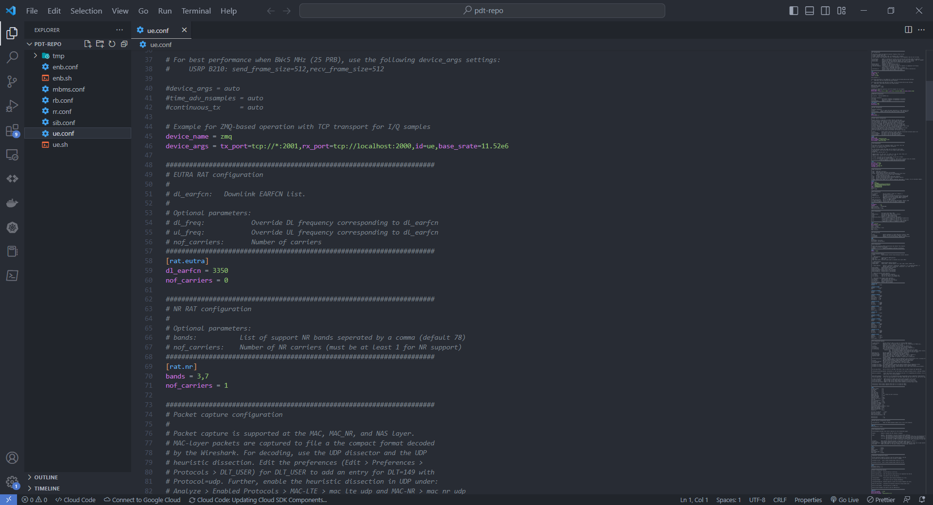

Menyesuaikan Parameter srsENB

Setelah srsenb terinstal langkah selanjutnya yaitu commissioning parameter pada srsenb, terdapat beberapa kofigurasi yang disesuaikan pada srsenb yaitu enb.conf dan rr.conf.

***enb.conf***

* [enb] menyesuaikan beberapa parameter antara lain :

enb_id = 0x19D

mcc = 510

mnc = 09

mme_addr = 127.0.0.5

* [rf] menyesuaikan perangkat SDR yang dipakai, disini digunakan zmq karena meggunakan emulator radio ZeroMQ :

device_name = zmq

device_args = fail_on_disconnect = true, tx_port = tcp://*:2000, rx_port = tcp://localhost:2001, id = enb, base_srate = 11.52e6

* [scheduler] menyesuaikan nr_pdsch_mcs = 28

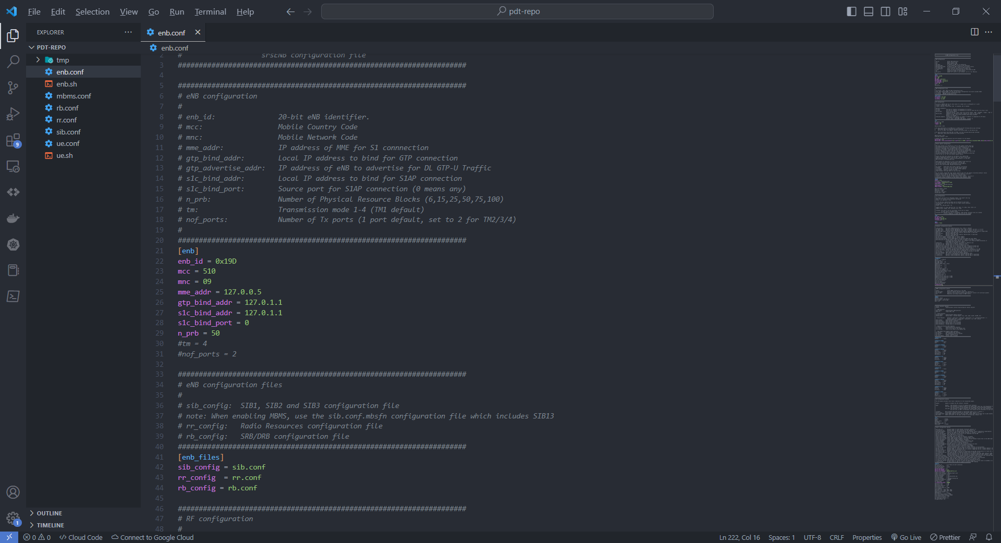

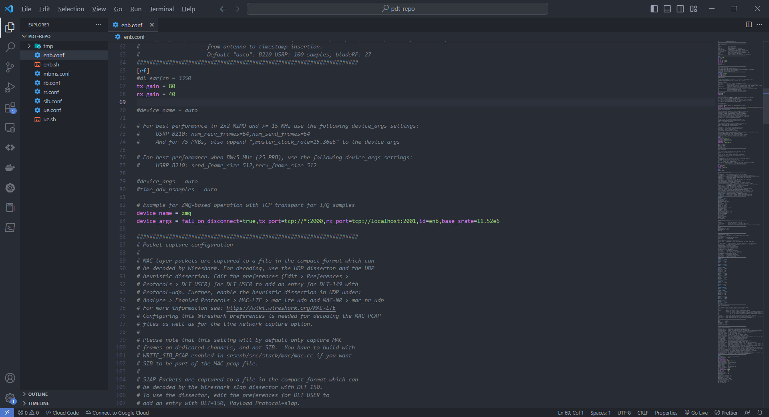

***rr.conf***

Pada konfigurasi *radio resource* bagian cell_list dihapus karena penulis tidak menggunakan cell 4G, kemudian pada nr_cell_list diisi untuk menambahkan cell 5G dengan parameter antara lain :

cell_id = 7

root_seq_idx = 204

tac = 22

pci = 7

dl_arfcn = 368500

coreset0_idx = 6

band = 3

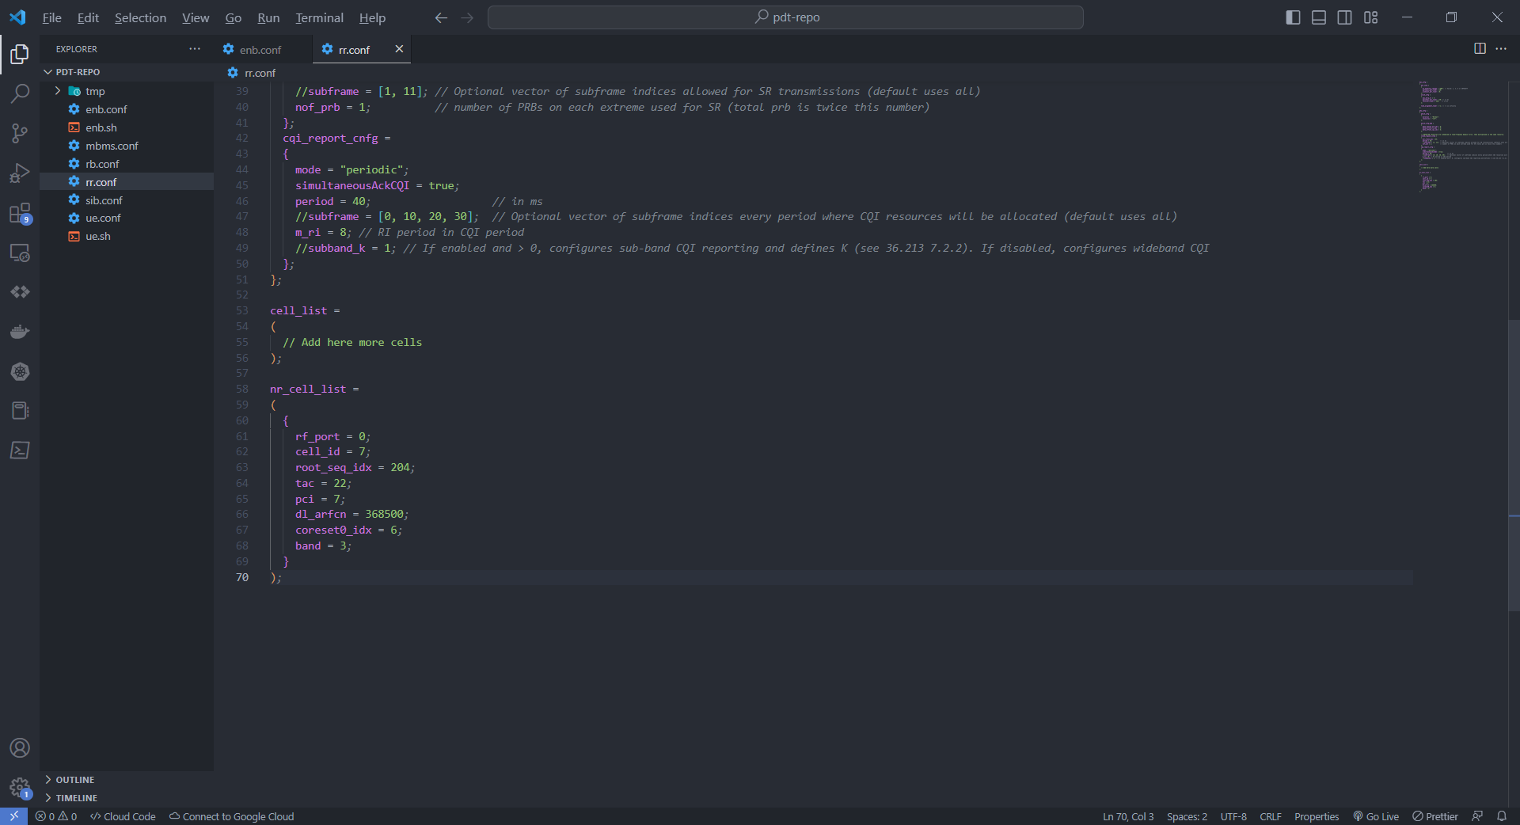

Menyesuaikan Parameter Open5GS

Dengan menggunakan plmn id dari operator smartfren yaitu mcc : 510 dan mnc : 09, kemudian tac : 22 merupakan angka bebas yang disesuaikan dengan pengaturan lainnya.

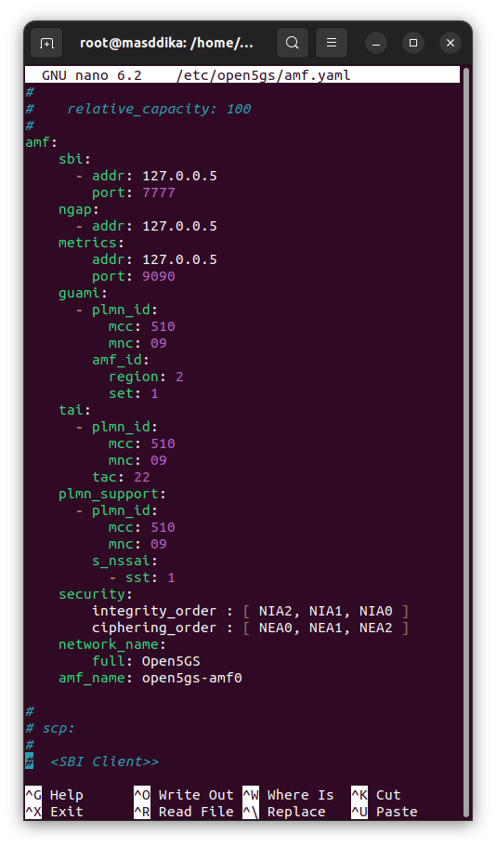

1. Integrasi Antar Entitas Jaringan 5G

Uji Konektivitas srsENB dan srsUE

Skenario ini merupakan tahapan pengujian untuk konektivitas antara UE dan gNodeB, terlihat pada gambar indikasi bahwa UE sudah terhubung ke gNB yaitu RACH, kemudian connection refused terjadi karena gNB tidak terhubung ke core.

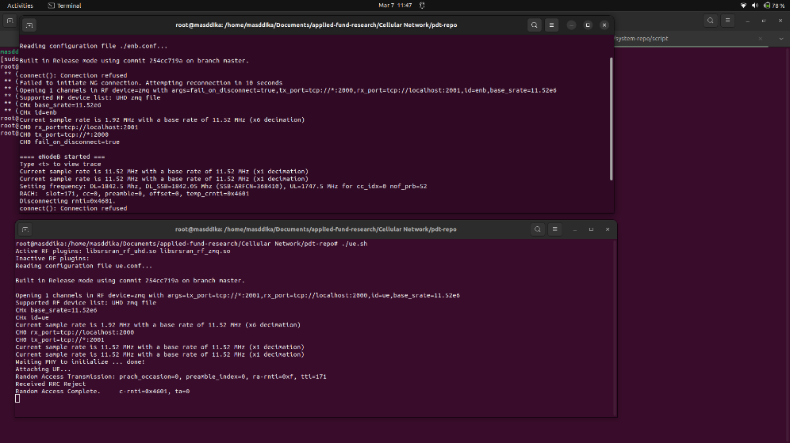

Kemudian pada sisi srsue terindikasi bahwa UE sudah terhubung ke gNB yaitu dengan adanya *Random Access Transmission* yang selanjutnya langsung menerima *RRC Reject* karena tidak ada jaringan core yang terhubung.

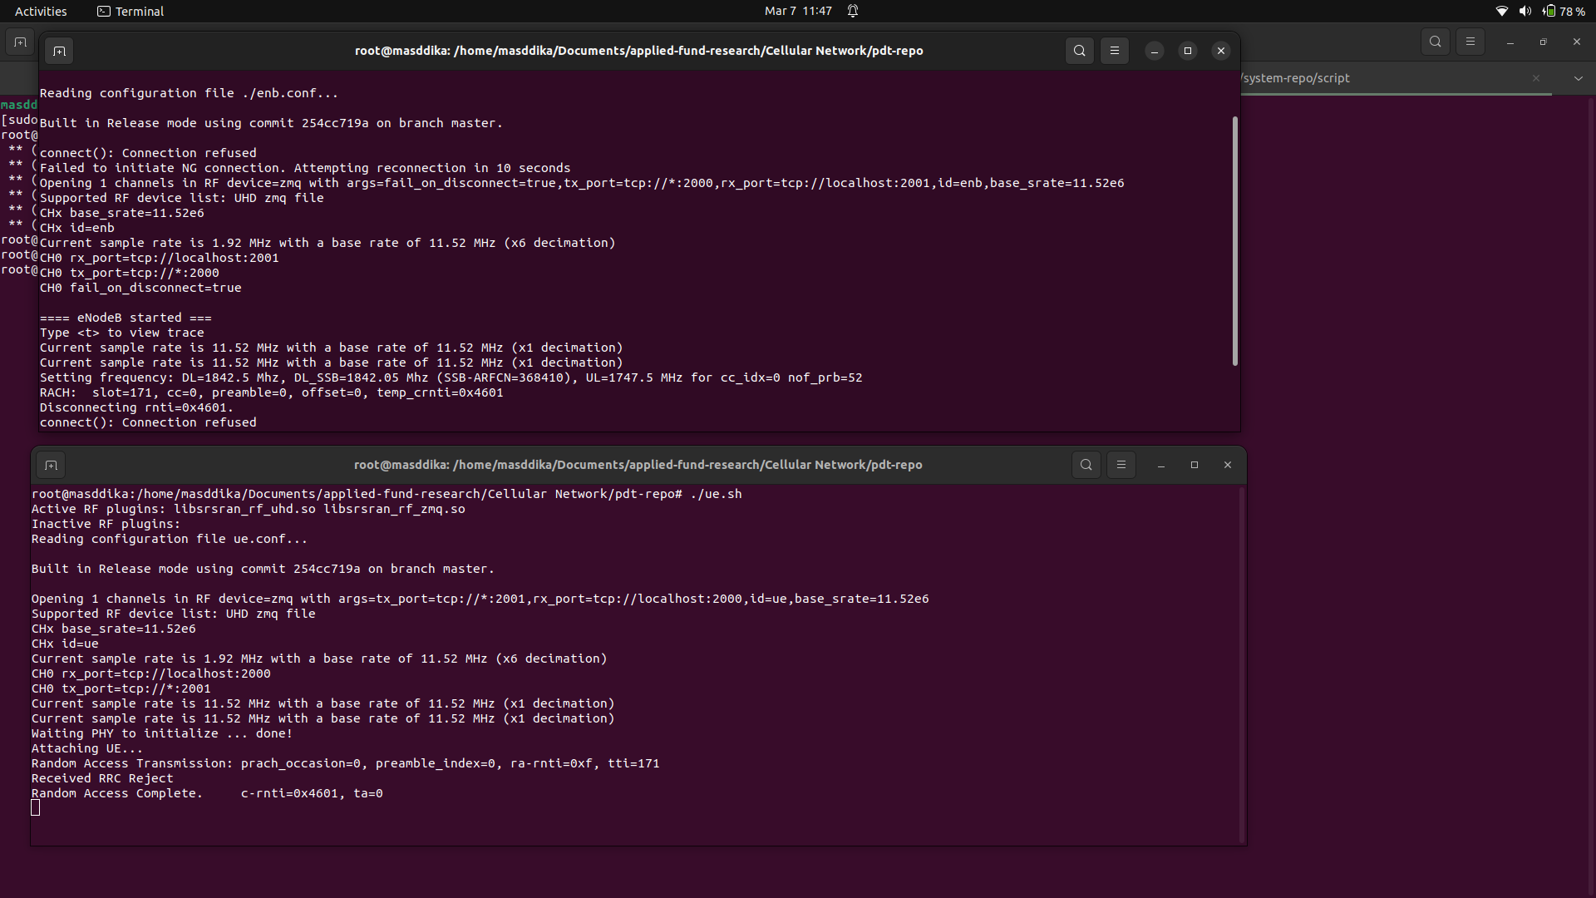

Dengan tidak adanya jaringan core, gnb dan UE bisa terhubung sesaat yang kemudian langsung terputus dikarenakan tidak terteranya plmn id (gnb) dan tidak adanya data pelanggan (ue)

Uji Konektivitas srsENB dan Open5GS

Gambar atas ketika srsenb running terindikasi oleh NG connection successful

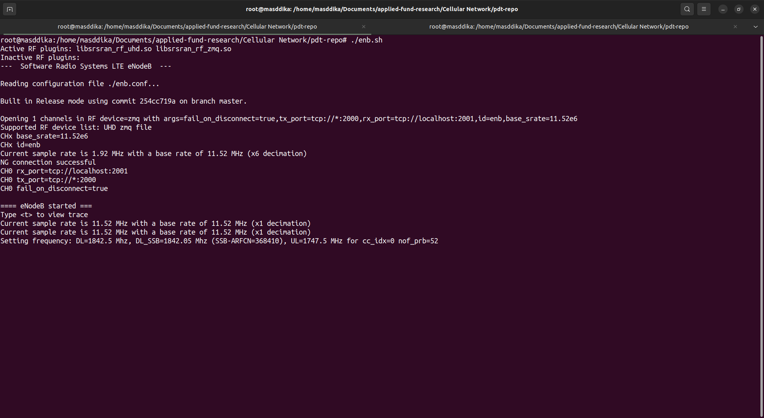

Ketika gnb konek maka dari sisi AMF akan mengeluarkan log seperti ini (gNB-N2 accepted)

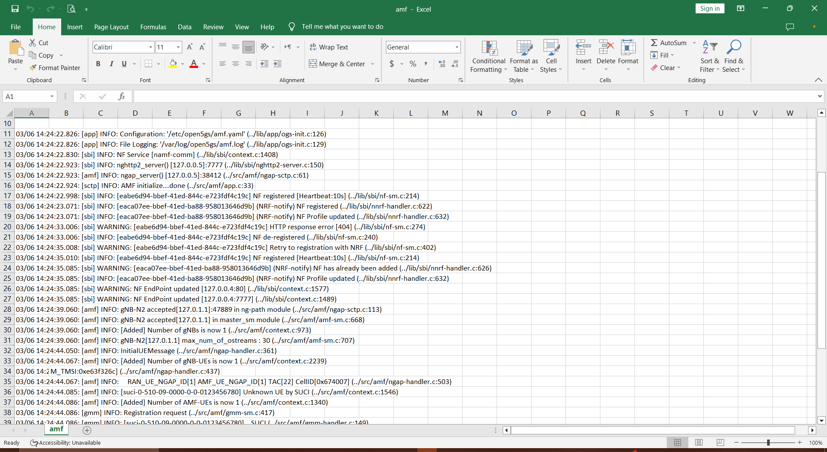

Uji Konektivitas srsUE, srsENB, hingga Open5GS

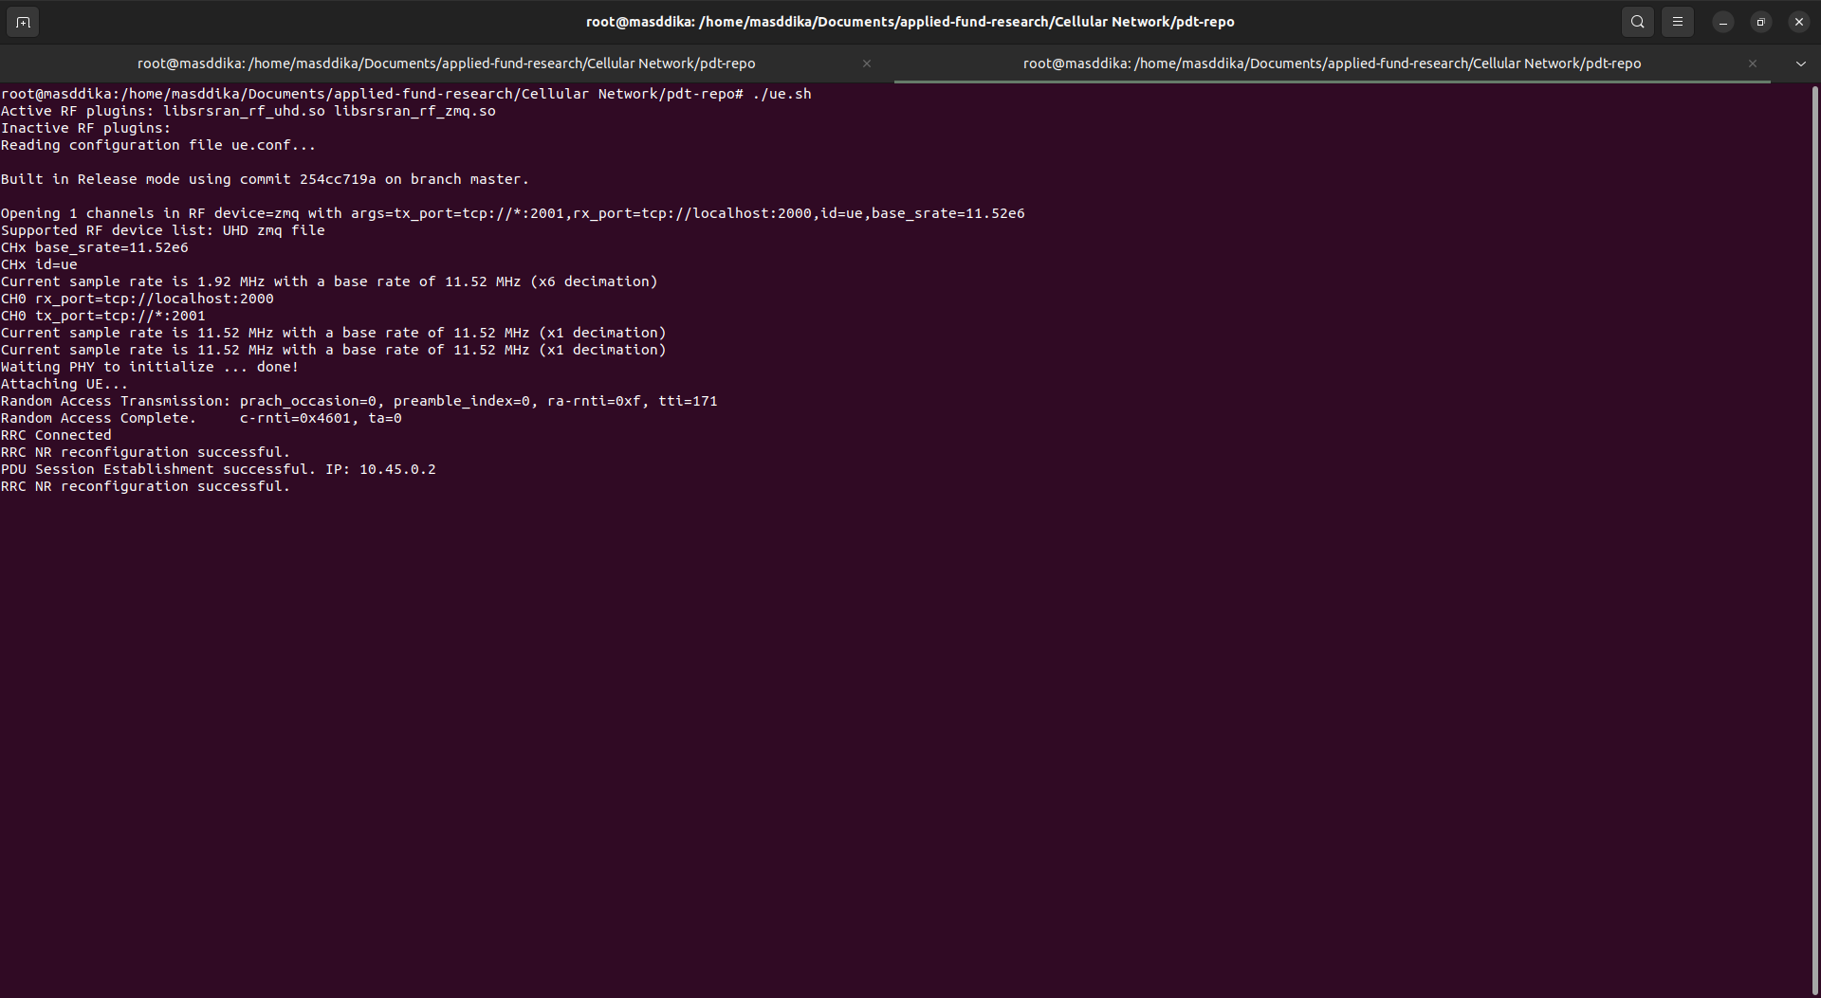

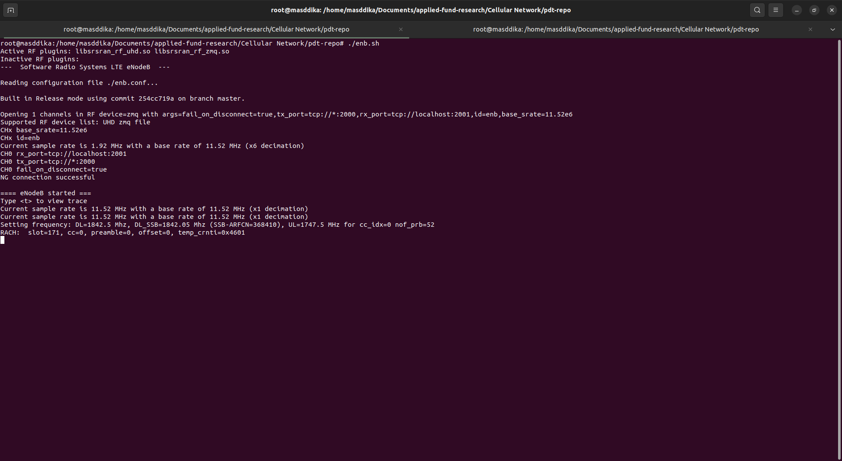

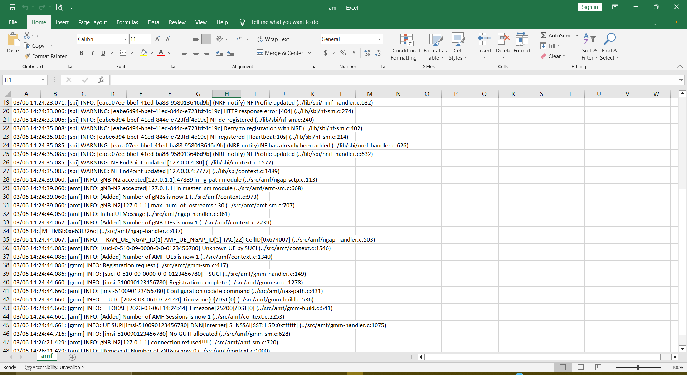

1. PENGUJIAN DAN ANALISIS
2. Prefix length change scenario

Conclusions

1. Ini kesimpulan

# Referensi

|  |  |
| --- | --- |
| [1] | ZeroMQ, “Documentation,” [Online]. Available: https://zeromq.org/get-started/. [Diakses February 2023]. |
| [2] | Software Radio Systems, “srsRAN,” Software Radio Systems, 2022. [Online]. Available: https://www.srsran.com/. [Diakses 17 July 2022]. |
| [3] | “Open5GS,” [Online]. Available: https://open5gs.org/. |